**МИНОБРНАУКИ РОССИИ**

**Санкт-Петербургский государственный**

**электротехнический университет**

**«ЛЭТИ» им. В.И. Ульянова (Ленина)**

**Кафедра математического обеспечения и применения ЭВМ**

отчет

**по практической работе №4**

**по дисциплине «Операционные системы»**

Тема: **Обработка стандартных прерываний**

|  |  |  |
| --- | --- | --- |
| Студент гр. 7383 |  | Кирсанов А.Я. |
| Преподаватель |  | Ефремов М. А. |

Санкт-Петербург

2019

**Постановка задачи.**

**Цель работы.**

В архитектуре компьютера существуют стандартные прерывания, за которыми закреплены определенные вектора прерываний. Вектор прерываний хранит адрес подпрограммы обработчика прерываний. При возникновении прерывания, аппаратура компьютера передает управление по соответствующему адресу вектора прерывания. Обработчик прерываний получает управление и выполняет соответствующие действия.

В данной работе необходимо построить обработчик прерываний сигналов таймера. Эти сигналы генерируются аппаратурой через определенные интервалы времени и, при возникновении такого сигнала, возникает прерывание с определенным значением вектора. Таким образом, управление будет передано функции, чья точка входа записана в соответствующий вектор прерывания.

**Ход работы.**

На языке ассемблера написан исходный .EXE модуль, который выполняет следующие действия:

1. Проверяет, установлено ли пользовательское прерывание.
2. Устанавливает резидентную функцию для обработки прерывания и настраивает вектор прерываний, если прерывание не установлено.
3. Если прерывание установлено, то выводится соответствующее сообщение.
4. Выгрузка прерывания по соответствующему параметру в командной строке «/un».

**Сведения о функциях и структурах данных.**

В модуле описаны следующие функции:

**BYTE_TO_HEX** – байт в AL переводится в два символа шестнадцатеричного числа в AX.

**WRD_TO_HEX** – перевод в 16-ти разрядного числа в шестнадцатеричную систему счисления. В AX – число, в DI – адрес последнего символа.

**PRINT** – вызывает прерывание 21h для вывода строки на экран.

**BYTE_TO_DEC** – перевод числа в AL в десятичную систему счисления.

**ROUT** – резидентный обработчик прерывания.

**SET_RESIDENT –** загружает пользовательское прерывание в память.

**SET_ROUT –** функция установки резидента.

**UNLOAD –** выгружает пользовательское прерывание из памяти.

**CHECK_PARAMETER –** проверяет командную строку на наличие параметра «/un». При наличии параметра и отсутствии пользовательского прерывания выводит сообщение.

**Результаты работы программ:**

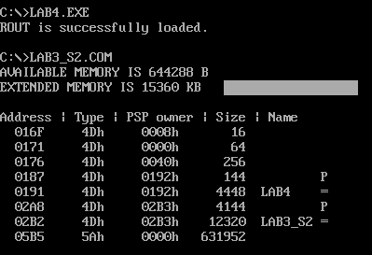

Рисунок 1 – Установка резидентного обработчика прерываний и проверка размещения обработчика в памяти.

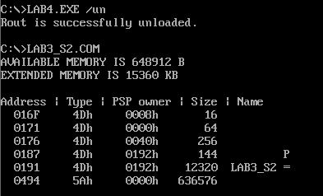

Рисунок 2 – Выгрузка прерывания из памяти и проверка выгрузки.

**Вывод.**

В данной работе была реализована программа, устанавливающая пользовательский обработчик прерывания 1Ch и выгружать его. Также проводится проверка был ли установлен обработчик ранее.

**Контрольные вопросы по лабораторной работе №4.**

1. Как реализован механизм прерывания от часов?

При получении сигнала от таймера (каждые 55 миллисекунд), вызывается прерывание, сохраняется значение регистров, по номеру прерывания ищется смещение в таблице векторов прерываний, данные вектора сохраняются в CS:IP, затем управление передается процессу по адресу CS:IP, выполняется обработчик прерываний. После его выполнения происходит возврат управления прерванной программе.

1. Какого типа прерывания использовались в работе?

Прерывания **int 1Ch** (аппаратные) и **int 10h**, **int 21h** (программные).